Приложение
к постановлению
Административного Совета
НАРЭКИТ
№ 16 oт 23.09.2008

СОГЛАСОВАНО УТВЕРЖДЕНО

Министерством Информационного Развития Постановлением Административного
Совета НАРЭКИТ
Павел Бучацкий, Министр № 16 oт 23.09.2008

_____________________

oт 19.09.2008

ИНСТРУКЦИЯ
о порядке получения технического разрешения на использование радиостанций

A. Инструкция разработана в соответствии с Законом об электронных коммуникациях №.241-XVI от 15.11.07 опубликованным в „Monitorul Oficial al Republicii Moldova” № 51-54/155 от 14.03.2008 и предусматривает следующие этапы получения технического разрешения на использование радиостанции (радиостанций) в соответствии с Главами I и II настоящей инструкции.

В. Техническое разрешение представляет собой документ удостоверяющий право на использование одной или нескольких радиостанций и выдаётся для следующих видов радиостанций:

- используемых для собственных нужд без права оказания услуг общественных электронных коммуникаций посредством этих станций. Таковыми могут быть следующие виды радиостанций, используемые в корпоративных и личных нуждах (СВ, такси, электросети, охранные системы, любительские и др.), разовые трансляции, включая через спутник, ассоциированная технология;

- используемые для радиорелейных сетей в составе сетей электронных коммуникаций;

С. Использование каналов или радиочастот для радиостанций указанных в пункте В. разрешается без получения лицензии на использование каналов и радиочастот.

Глава I
1.1. Для получения технического разрешения, физическое или юридическое лицо, (именуемое далее Заявитель), которое намерено эксплуатировать станцию (станции) радиосвязи, подает заявление в Национальный Радиочастотный Центр (именуемый далее Центр) в котором запрашивает выдачу одной или нескольких радиочастот (радиоканалов) для станции (станций) радиосвязи. К заявлению прилагаются материалы технического порядка: координаты населенного пункта, предпологаемая высота антенны, вид услуги радиосвязи и др.
1.2. Центр осуществляет расчет электромагнитной совместимости частоты (канала) с ранее запланированными и уже существующими частотами (каналами), согласовывает рассчитанную частоту (канал), в том числе с уполномоченными органами других стран, которые могут быть подверженны воздействию данной частотой.
1.3. В случае положительного согласования, Центр выдает заявителю заключение о присвоении радиоканала или радиочастоты и Технические условия для проектирования станции. Заявитель оплачивает оказанные услуги (расчет и согласование частоты (канала), разработка Технических условий и проведение экспертизы технического проекта станции (станций).
1.4. Заключение выдается сроком на 9 месяцев. За это время следует выполнить положения предусмотренные ст.36(1) Закона об электронных коммуникаций и п.2.1 настоящей инструкции.
1.5. Заявитель в трехмесячный срок с момента получения Технических условий для проектирования станции (станций), должен представить в Центр технический проект радиостанции (радиостанций) для заключения. Заявитель сертифицирует соответствующее оборудование в одном из органов оценки соответствия уполномоченным для данной области, в соответствующем порядке.
1.6. После получения положительного заключения на технический проект, а также сертификата о соответствии, заявитель устанавливает станцию (станции) и, после ее установки обращается в Центр для проведения измерений технических параметров станции (станций).
1.7 Центр, на основании протокола технических измерений станции (станций), разрабатывает и подписывает с заявителем Договор об обеспечении электромагнитной совместимости на срок действия технического разрешения.
1.8 После получения документов из Центра, заявитель обращается в Национальное Агентство по Регламентированию в области Электронных Коммуникаций и Информационных Технологий (именуемое далее Агентство) для получения технического разрешения в соответствии с процедурой, установленной во второй Главе.

Глава II

2.1. Для получения технического разрешения заявитель подает в Агентство заявление в соответствие с Приложением 1. К заявлению прилагаются следующие документы:∗
  - заключение Центра, включающее результаты выбора, расчета и согласования радиоканала или радиочастоты, запрашиваемой для использования;
  - технический проект радиостанции (радиостанций), утвержденный Центром;
  - сертификат о соответствии радиоэлектронных средств станции (станций), выданный органом по сертификации продуктов в области телекоммуникации (копия);
  - заключение о согласовании размещения радиостанции (радиостанций), выданного санитарно-эпидемиологической службой (копия);
  - протокол технических измерений на станции (станций), составленный Центром.
  - Передача в Агентство заявления и остальных документы осушествляеться одним из следующих образов:
- личное вручение или через законного представителя заявителя под подпись;
- через службу заказных почтовых отправлений с подтверждением о получении.
  - Прием заявления и прилагаемых документов осуществляется Агентством. В случае подачи неполного пакета документов, заявление о выдаче технического разрешения отклоняется.
  - Заявление и прилагаемый полный пакет документов регистрируются в «Регистре учета заявлений и технических разрешений на использование радиочастот и радиоканалов».
  - Агентство рассматривает заявление и прилагаемый пакет документов и выдает техническое разрешение в течение 10 рабочих дней с момента регистрации заявления.
  - Отказ в выдаче, приостановление и анулирование технического разрешения осуществляется в соответствии со ст. № 37, 38 Закона об электронных комуникациях. В случае изменения данных в выданном техническом разрешении, Агентство выдаёт другое техническое разрешение без изменения его срока действия.

Технические разрешения выдаются на срок:
1. радиорелейные станции используемые в телефонных сотовых мобильных сетях – 15 лет,
2. радиолюбительские радиостанции – 3 года,
3. другие типы радиостанций – 5 лет.
  - Выданные Государственной инспекцией связи технические разрешения до вступления в силу настоящей Инструкции, для видов радиостанций предусмотренных п.B, считаются действительными до истечения срока, на который они были выданы.
  - Техническое разрешение выдается на типовом формуляре (Приложение 2), подписывается Директором Агенства и заверяется печатью Агентства.
Типовой формуляр должен содержать как минимум следующие сведения:
- номер и серия технического разрешения;
- ФИО обладателя технического разрешения;
- вид станции (станций);
- дата выдачи и срок действия и др.

  - К техническому разрешению прилагаются технические параметры и условия эксплуатации радиостанции (радиостанций), которые являются составной частью технического разрешения.

  - Оригинал технического разрешения выдается заявителю после внесения его подписи в «Регистр учета заявлений и технических разрешений на использование радиочастот и радиоканалов». Копия технического разрешения передается в Центр, другая копия технического разрешения, заявление и прилагаемые документы хранятся в деле заявителя технического разрешения.
Приложение 1

№ _____________
Дата ____________

НАРЭКИТ
Пр. Штефан чел Маре, 134,
MD-2012,Кишинев,
Республика Молдова
Данные о заявителе
Название / ФИО:

Статус: | ◻ юридическое лицо |  | ◻ физическое лицо
Официальный адрес: | Улица: |  | №. | Дом | Кв.
Официальный адрес: | Населенный пункт: |  | Почтовый индекс:
Официальный адрес: | Район:
Официальный адрес: | Тел: | Fax:
Официальный адрес: | E-mail :
Фискальный код: |  | Серия и номер удостоверения личности:
ЗАЯВЛЕНИЕ
Настоящим запрашивается техническое разрешение на использование радиостанции /радиостанций:

◻ мобильная наземная
◻ используемая на территории Республики Молдова
◻ используемая за пределами территории Республики Молдова
◻ неподвижная
◻ для радиолюбителей

Информация касающаяся станции радиосвязи:
- технические параметры станции (ий)_______________________________________
- местоположение станции (ий)_____________________________________________
- вид услуги _____________________________________________________________
- дата и номер контракта обеспечивающего электромагнитную совместимость между НРЦ и заявителем_________________________________________________

Подпись заявителя ___________ ____________________________
(дата) (фамилия и подпись)
L.S.

Приложения к заявлению

a) заключение Национального Радиочастотного Центра (именуемого далее Центр), включая результаты подбора, расчета и согласования радиочастот или радиоканалов, запрашиваемых для использования;
b) технический проект радиоэлектрических устройств, утвержденный Центром;
c) сертификат о соответствии излучающих радиоэлектронных средств, выданный органом по сертификации продукции в области электросвязи (копия);
d) заключение о согласовании места установки радиоэлектрических устройств, выданный санитарно-эпидемиологической службой (копия);
e) протокол технических измерений, составленный Центром.

Приложение 2

Бланк технического разрешения

1. Бланк технического разрешения на использование мобильных наземных радиостанций на территории Республики Молдова

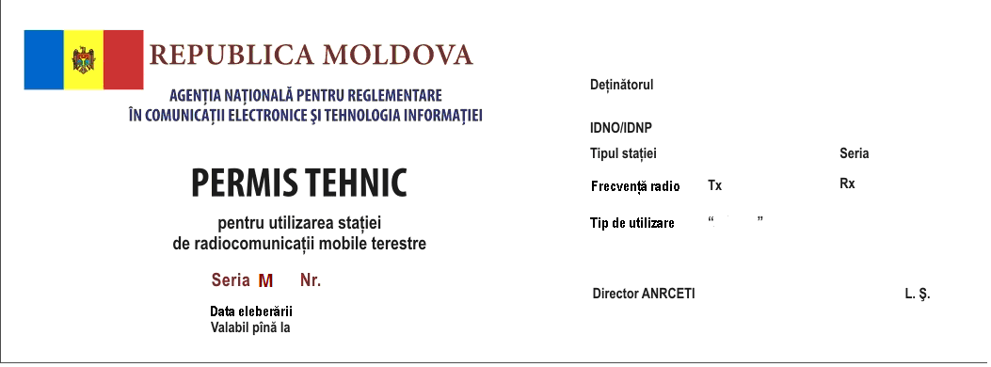

2. Бланк технического разрешения на использование мобильных наземных радиостанций за пределами территории Республики Молдова

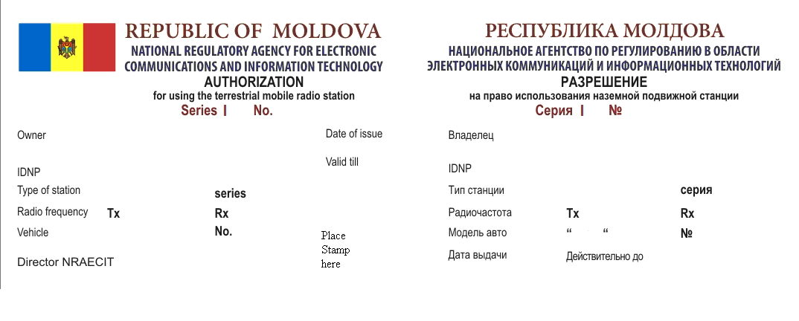
- Бланк технического разрешения на использование стационарных радиостанций на территории Республики Молдова

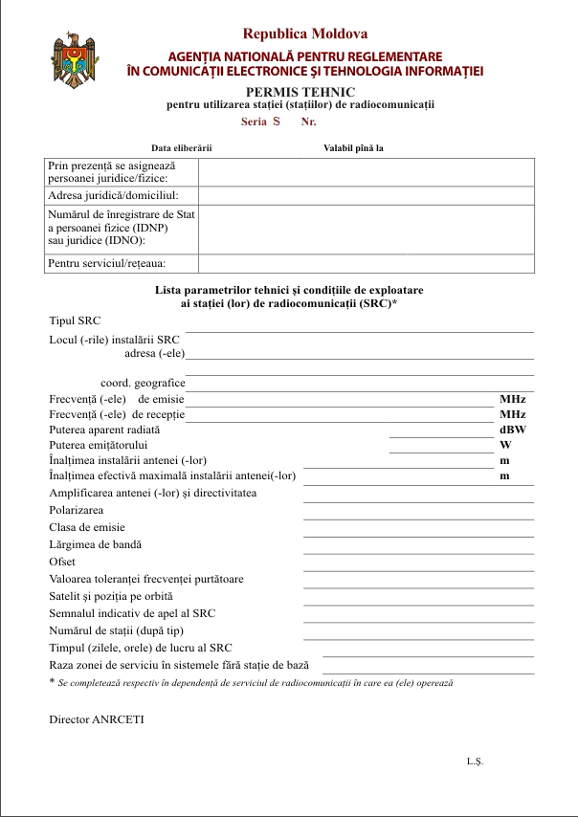

4. Бланк технического разрешения на использование радиолюбительских радиостанций

REPUBLICA MOLDOVA    AGENŢIA NAŢIONALĂ  PENTRU REGLEMENTARE  ÎN COMUNICAŢII ELECTRONICE  ŞI TEHNOLOGIA INFORMAŢIEI  PERMIS TEHNIC  pentru utilizarea  staţiei de radiocomunicaţii  a radioamatorului  Seria A nr.  Data eliberării  Valabil până la | Numele  Prenumele  IDNP  Indicativul de apel  Categoria  Locul de instalare a staţiei radio  Echipament /RX, TX/  Director ANRCETI  L.Ş.  Intransmisibil altei persoane

 Документы перечисленые в п. b), c), d и е) не предоставляются для радиостанций используемых радиолюбителями

